中國文化大學教育部高教深耕計畫計畫成果紀錄表

子計畫 | A3-1提供教師跨域教學增能，學生多元跨域學習
具體作法 | 114-1深耕A3計畫教師跨域教學增能工作坊
主題 | 策略思考與跨領域溝通
內容  （活動內容簡述/執行成效） | 主辦單位：深耕A3計畫、共同科目與通識教育中心  活動日期：114年10月28日 13:00-17:00  活動地點：小樹屋 月菊1301  台北市中山區中山北路二段112號13樓之5-1301房  主 講 者：楊東岳（大玩創意有限公司 執行長）  參與人數： 12 人（教師 9 人、學生 2 人、行政人員 1 人、校外 0人）  內 容：  本次講座以「策略思考與跨領域溝通」為主題，探討當前VUCA（Volatility、Uncertainty、Complexity、Ambiguity）世界下，個人與組織應具備的核心能力。講座中指出，現代職場的行業界線日益模糊，傳統單一技能已無法保障競爭力，個人必須發展無法被取代的素養，包括批判思考、創新能力與跨領域整合能力。講者強調，策略思考不僅是制定計畫，更是一種能在不確定情境下持續調整行動的思維模式，即「思考馬達」，能幫助個人主動適應快速變動的環境。  在跨領域溝通方面，講座提出「玩AI，不是學AI」的觀點，意指學生應以實驗與應用的方式理解人工智慧，而非僅停留在技術層面學習，從而培養解決問題的策略能力與多元思考模式。此外，講者透過案例分享，說明在複雜環境下如何重新定義問題、改變思維角度，並結合不同領域知識制定可行策略，強化跨界協作與決策能力。  透過講座，參與者對策略思考與跨領域溝通有了更深刻的理解，認識到VUCA世界下的學習與工作模式已經從單向技能轉向多向素養的整合，強化了對未來挑戰的預見性與適應力。講座同時啟發教師與學生重新思考學習目標，重視思考方法、問題定義與跨域合作的重要性，使策略思考不再只是理論，而能真正應用於實務與生活情境中。  執行成效：  參與者深入理解VUCA世界下策略思考與跨領域溝通的重要性，認同現代教育應強化學生無法取代的核心素養，如創新能力、問題解決與協作能力。講座啟發教師將思考方法、問題定義與跨域協作融入課程設計，提升學生適應快速變動環境的能力與實務應用力。
活動照片  (檔案大小以不超過2M為限) | 活動照片電子檔名稱  (請用英數檔名) | 活動照片內容說明(每張20字內)
活動照片  (檔案大小以不超過2M為限) | 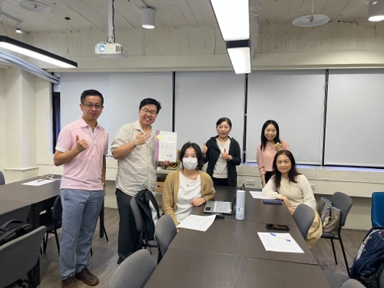 | 大家合照。
活動照片  (檔案大小以不超過2M為限) | 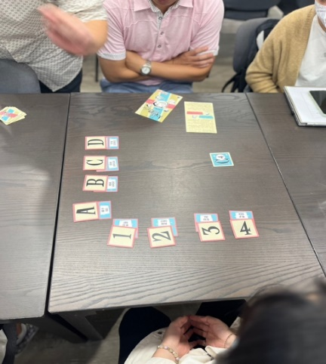 | 執行長向各位與會者分享桌遊並且教導與會者一起玩。
活動照片  (檔案大小以不超過2M為限) | 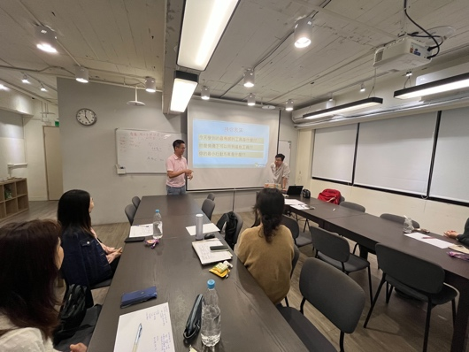 | 執行長邀請老師上台分享想法。
活動照片  (檔案大小以不超過2M為限) | 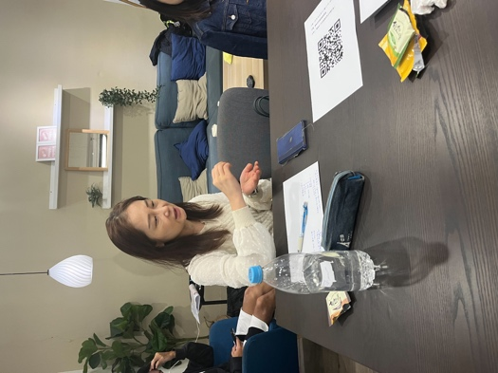 | 執行長讓與會老師互相交流想法。
備註：活動照片請附上原始照片一併回傳
附件檔案 | 附件檔案名稱  (請用英數檔名) | 附件名稱

